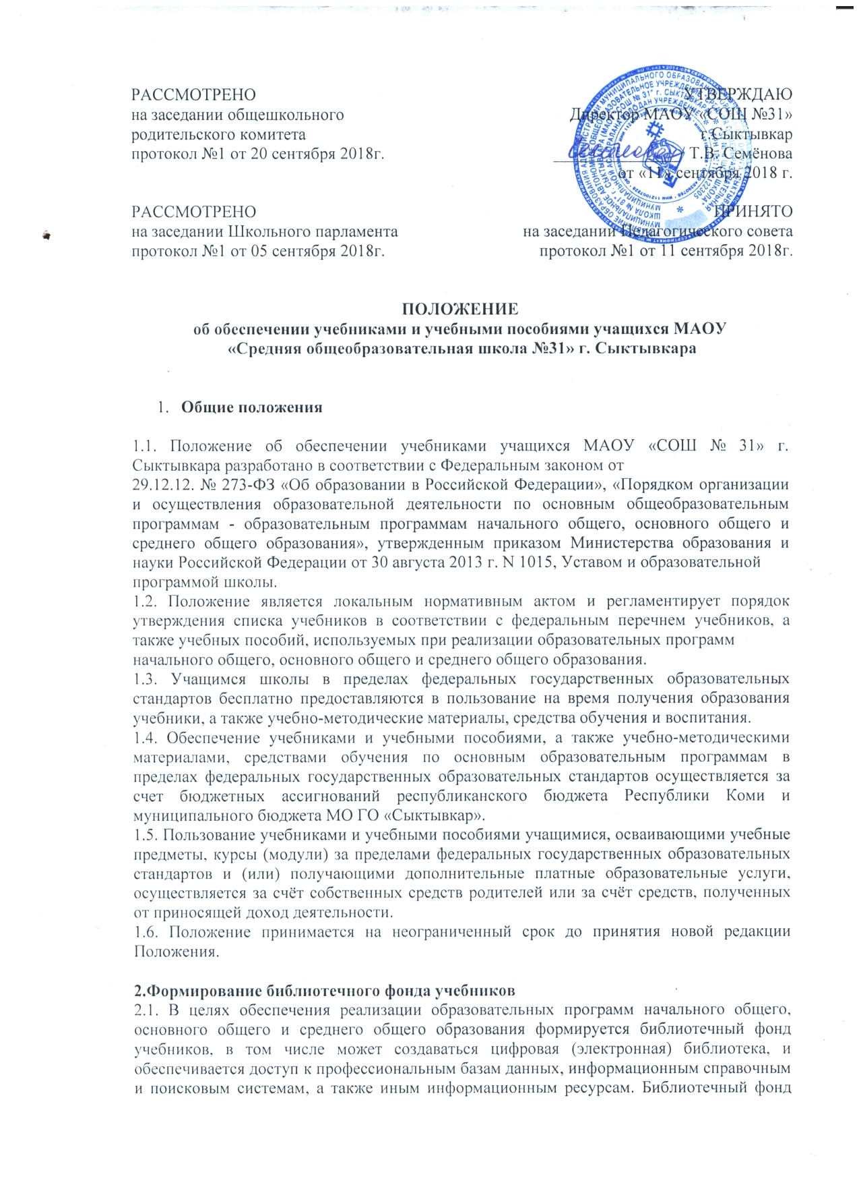

РАССМОТРЕНО  на заседании общешкольного родительского комитета  протокол №1 от 20 сентября 2018г. | УТВЕРЖДАЮ  Директор МАОУ «СОШ №31»  г.Сыктывкар  _______________/ Т.В. Семёнова  от «11» сентября 2018 г.
РАССМОТРЕНО  на заседании Школьного парламента  протокол №1 от 05 сентября 2018г. | ПРИНЯТО  на заседании Педагогического совета  протокол №1 от 11 сентября 2018г.

ПОЛОЖЕНИЕ
об обеспечении учебниками и учебными пособиями учащихся МАОУ
«Средняя общеобразовательная школа №31» г. Сыктывкара

- Общие положения

1.1. Положение об обеспечении учебниками учащихся МАОУ «СОШ № 31» г. Сыктывкара разработано в соответствии с Федеральным законом от
29.12.12. № 273-ФЗ «Об образовании в Российской Федерации», «Порядком организации и осуществления образовательной деятельности по основным общеобразовательным программам - образовательным программам начального общего, основного общего и среднего общего образования», утвержденным приказом Министерства образования и науки Российской Федерации от 30 августа 2013 г. N 1015, Уставом и образовательной
программой школы.
1.2. Положение является локальным нормативным актом и регламентирует порядок утверждения списка учебников в соответствии с федеральным перечнем учебников, а также учебных пособий, используемых при реализации образовательных программ
начального общего, основного общего и среднего общего образования.
1.3. Учащимся школы в пределах федеральных государственных образовательных стандартов бесплатно предоставляются в пользование на время получения образования учебники, а также учебно-методические материалы, средства обучения и воспитания.
1.4. Обеспечение учебниками и учебными пособиями, а также учебно-методическими материалами, средствами обучения по основным образовательным программам в пределах федеральных государственных образовательных стандартов осуществляется за счет бюджетных ассигнований республиканского бюджета Республики Коми и муниципального бюджета МО ГО «Сыктывкар».
1.5. Пользование учебниками и учебными пособиями учащимися, осваивающими учебные предметы, курсы (модули) за пределами федеральных государственных образовательных стандартов и (или) получающими дополнительные платные образовательные услуги, осуществляется за счёт собственных средств родителей или за счёт средств, полученных от приносящей доход деятельности.
1.6. Положение принимается на неограниченный срок до принятия новой редакции Положения.

2.Формирование библиотечного фонда учебников
2.1. В целях обеспечения реализации образовательных программ начального общего, основного общего и среднего общего образования формируется библиотечный фонд учебников, в том числе может создаваться цифровая (электронная) библиотека, и обеспечивается доступ к профессиональным базам данных, информационным справочным и поисковым системам, а также иным информационным ресурсам. Библиотечный фонд укомплектовывается печатными и (или) электронными учебными изданиями (включая учебники и учебные пособия), методическими и периодическими изданиями по всем входящим в реализуемые основные образовательные программы учебным предметам, курсам, модулям в соответствии с требованиями федерального государственного образовательного стандарта общего образования.
2. 2. Учебные издания, используемые при реализации образовательных программ начального общего образования, основного общего, среднего общего образования, определяются с учетом требований федеральных государственных образовательных стандартов, а также в соответствии с федеральным перечнем допущенных и рекомендованных учебников.
2. 3.Школа при реализации программ начального общего, основного общего и среднего общего образования формирует список учебников и учебных пособий:
1) из числа входящих в федеральный перечень учебников, рекомендуемых к использованию при реализации имеющих государственную аккредитацию
образовательных программ;
2) из числа учебных пособий, выпущенных организациями, входящими в перечень организаций, осуществляющих выпуск учебных пособий, которые допускаются к использованию при реализации программ начального общего, основного общего и среднего общего образования, имеющих государственную аккредитацию образовательных программ начального общего образования.
2.4. Обязательными компонентами УМК для учащихся является учебник (учебник с электронным приложением) или учебное пособие. Рабочие тетради являются необязательным компонентом УМК и относятся к индивидуальным средствам обучения.

- Порядок обеспечения учебной литературой.

3.1. Порядок обеспечения учебной литературой включает в себя:
- инвентаризацию библиотечных фондов учебников (анализ библиотекарем наполняемости фонда библиотеки учебниками, определение дефицита учебников, информирование о результатах инвентаризации администрации школы);
- формирование сводного списка учебников и учебной литературы на предстоящий учебный год;
- разработку и утверждение нормативных документов, регламентирующих
Деятельность школы по обеспечению учебниками в предстоящем учебном году;
- информирование учащихся и их родителей (законных представителей) о перечне учебников, входящих в комплект для обучения в данном классе;
- оформление страницы информационной панели в вестибюле школы на период летних каникул для учащихся и их родителей (законных представителей) с утвержденным списком учебников и порядком обеспечения учебниками учащихся в предстоящем учебном году (информация, размещенная на панели, дублируется на официальном сайте школы).

3.2. Процесс работы по формированию списка учебников и учебных пособий включает следующие этапы:
- изучение педагогическим коллективом федерального перечня учебников, рекомендованных (допущенных) к использованию в образовательных организациях Российской Федерации;
- подготовка методическими объединениями учителей-предметников перечня учебников и учебных пособий, планируемых к использованию в новом учебном году в соответствии с рабочими программами по предметам учебного плана;
- согласование заместителем директора формируемого списка учебников и учебных пособий, планируемых к использованию в новом учебном году в соответствии с рабочими программами по учебным предметам учебного плана;
- сверка перечня учебников и учебных пособий, предложенных методическими объединениями, с фондом библиотеки и подготовка библиотекарем школы сводного перечня учебников;
- утверждение перечня учебников и учебных пособий директором школы ;
- составление списка заказа недостающих учебников и учебных пособий на следующий учебный год;
- заключение договора с поставщиком о закупке учебной литературы;
- приобретение учебной литературы, постановка ее на учет;
- выдача учебников классным руководителям в соответствии с формулярами учащихся.
3.3. Обязательные требования к приобретаемым учебникам и учебным пособиям:
- допускается использование только учебно-методических комплектов, утвержденных приказом директора школы и входящих в утвержденный федеральный перечень учебников, рекомендуемых к использованию при реализации имеющих государственную аккредитацию образовательных программ начального общего, основного общего и среднего общего образования.
3.4. Кроме утвержденного директором школы списка учебников, используемых в предстоящем учебном году, формируется и минимальный перечень дидактических материалов (рабочие тетради, атласы, контурные карты и т. д.), который, также, доводится до сведения учащихся и их родителей (законных представителей). Согласно действующим санитарным правилам и нормам «Гигиенические требования к изданиям учебным для общего и начального профессионального образования. СанПиН 2.4.7.1166-02» рабочие тетради и контурные карты относятся к практикумам и содержат задания и упражнения практического характера, способствующие усвоению теоретического курса.

- Права и обязанности участников образовательного процесса, участвующих в реализации данного положения

4.1. Директор школы несет ответственность:
- за соответствие используемых в образовательном процессе учебников и учебных пособий федеральному перечню учебников, рекомендуемых к использованию при реализации имеющих государственную аккредитацию образовательных программ начального общего, основного общего и среднего общего образования;
- за предоставление в пользование учащимся на время получения образования учебников и учебных пособий, а также учебно-методических материалов, средств обучения и воспитания.
4.2. Заместители директора по учебной работе несут ответственность за:
- определение списка учебников и учебных пособий в соответствии с перечнем учебников, рекомендуемых к использованию при реализации имеющих государственную аккредитацию образовательных программ начального общего, основного общего и среднего общего образования;
- осуществление контроля за использованием педагогическими работниками в ходе образовательного процесса учебников, учебных пособий и материалов в соответствии с перечнем учебников, учебных пособий и образовательной программой, утвержденными приказом директора школы.
- соответствие используемых в образовательном процессе учебников и учебных пособий содержанию рабочих программ по всем учебным предметам учебного плана на всех уровнях образования,
- за формирование рекомендуемого перечня рабочих тетрадей на учебный год.
4.3. Заведующий библиотекой несет ответственность за:
- достоверность информации об имеющихся в фонде библиотеки школы учебниках и учебных пособиях;
- достоверность оформления заявки на учебники и учебные пособия в соответствии с реализуемыми школой образовательными программами и имеющимся фондом библиотеки школы;
- заключение и оформление договора на поставку в школу учебников и учебных пособий в соответствии с реализуемыми школой образовательными программами и имеющимся фондом библиотеки школы;
- достоверность информации об обеспеченности учебниками и учебными пособиями учащихся школы на начало учебного года;
- за организацию сохранности учебников и учебных пособий, выданных учащимся.
4.4. Родители (законные представители) учащихся:
- содействуют обеспечению сохранности полученных учащимися учебников и учебных пособий;
- возвращают все учебники в библиотеку в случае перехода учащегося в течение или по окончании учебного года в другую образовательную организацию;
- возмещают образовательной организации стоимость потерянного или испорченного учебника или предоставляют новый учебник взамен утраченного или испорченного.
4.5. Вновь прибывшие учащиеся в течение учебного года обеспечиваются учебниками из библиотечного фонда в случае их наличия в фонде или за счёт созданного муниципального резервного фонда учебников в течение трех дней после зачисления в школу.
4.6. Педагоги школы обеспечиваются учебниками из фонда в единичном экземпляре в случае их наличия в фонде.

